1. **Gdje je slovo NJ?**

panj5grom 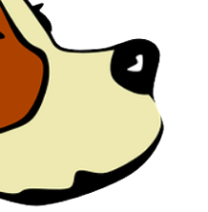 

1. **Prepiši rečenice velikim slovima.**

Višnja jede lješnjake.

Sanja čita knjigu.

Dunja voli Franju.

|  |
| --- |
|  |
|  |
|  |

|  |
| --- |
|  |
|  |
|  |

|  |
| --- |
|  |
|  |
|  |

1. **Složi riječi.**

U A K

NJ Š

K A I

NJ G

NJ D A U

NJ O Ć A K V

_____________ ______________ _____________ _____________

1. **Dopuni riječi slovima LJ ili NJ.**

DU___ A ___ILJANA SA___A K___ IGA

___UŠKA KOR___AČA ___UBICA ___UBAV

1. **Crtom poveži početak i kraj rečenice.**

Konj je na na stol.

Sanja slaže tanjure njivi.

Njofra ima Sonju.

Franjo voli malu njušku.

1. **Nacrtaj.**

Pas Lunjo jede kost. Dunja i Ljilja se sanjkaju.